1.多线程

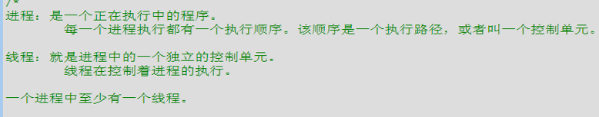 

2.多线程存在的意义（提高效率）

3.如何在自定义的代码中自定义一个线程呢？

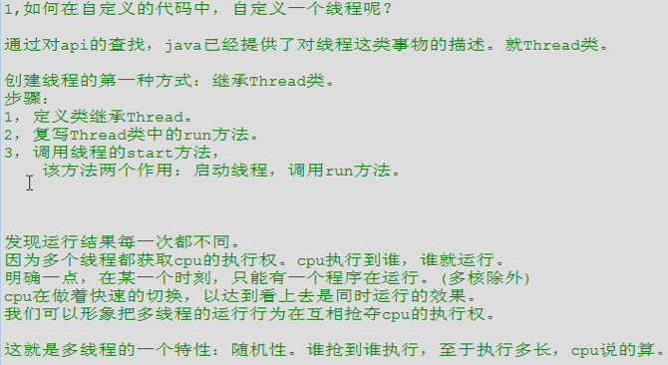

4.为什么要覆盖run方法？

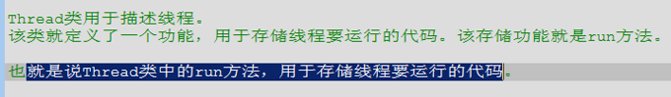

5.Start和run的区别

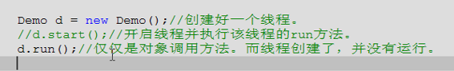

**6.线程的状态（5个）**

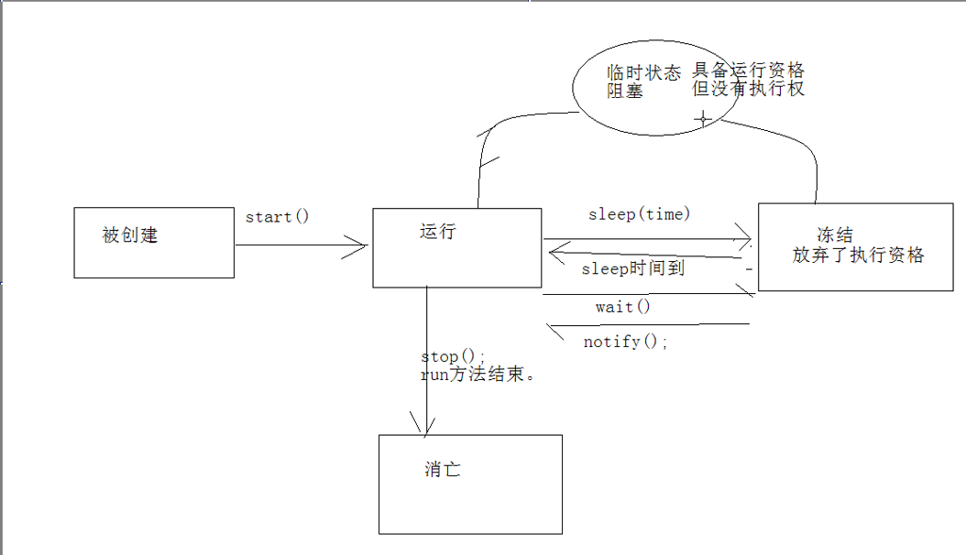

**7.线程都有自己默认的名称。Thread-编号，该编号从0开始。**

**8.自定义线程名称**

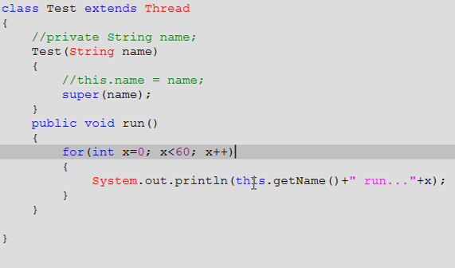

**9.线程的常用方法**

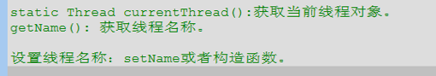

**10.售票实例**

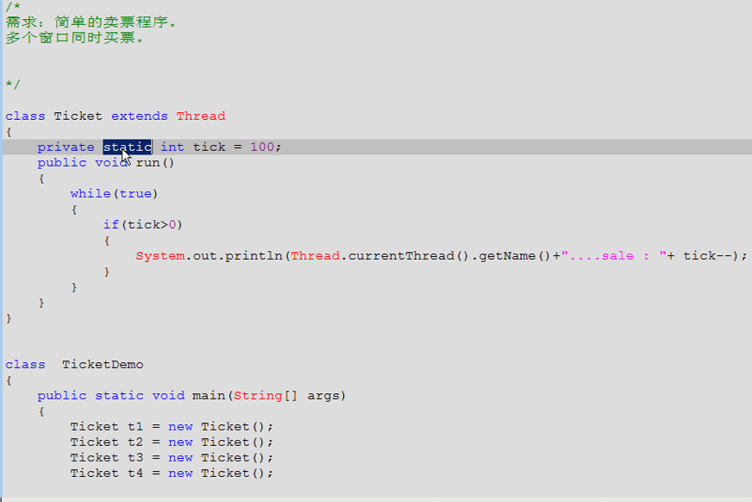

**上图中如果没有static，就会出现多个相同的票被卖出。**

**11.Runnable接口**

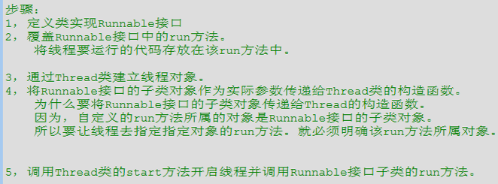

**12.二者区别**

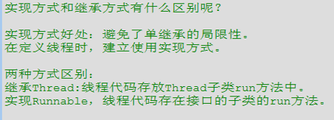

**13.多线程的安全问题**

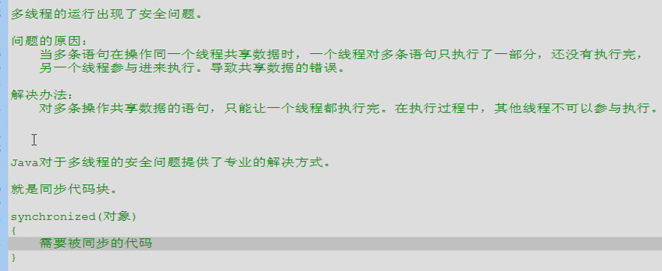

**14.多线程同步块，其实就是锁。进去锁，执行完释放锁。**

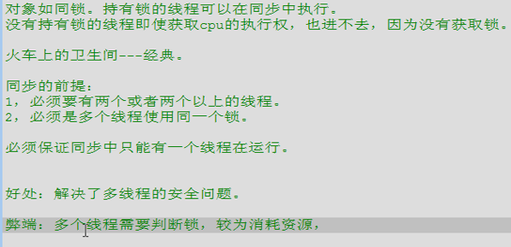

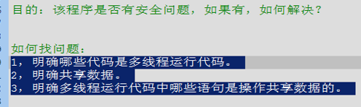

**15.函数同步代码和代码块同步代码**

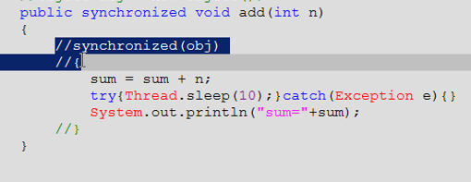

**16.同步函数用的锁是this**

